OA 21 | 2. Dibuja un rectángulo de área 8 cm² y  perímetro 12 cm.  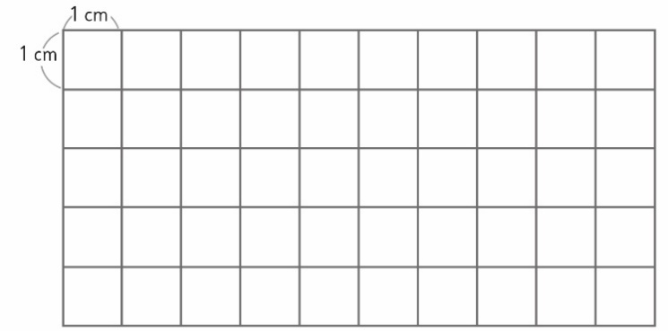 | 5° Básico  Tomo 2  Capítulo 17  Perímetro y área de rectángulos

